Министерство образования и науки Российской Федерации

Федеральное государственное бюджетное образовательное учреждение высшего профессионального образования

«Санкт-Петербургский государственный электротехнический университет

“ЛЭТИ” им.В.И.Ульянова (Ленина) »

Кафедра ВТ

**ОТЧЕТ**

**по лабораторно-практической работе № 9**

**«Модульное тестирование приложения»**

**по дисциплине «Объектно - ориентированное программирование на языке Java»**

Выполнил Бондаренко Р.В.

Факультет КТИ

Группа № 1307

Подпись преподавателя __________

Санкт-Петербург

2013 г

**Цель работы**

Знакомство с технологией модульного тестирования Java-приложения с использование системы JUnit.

**Описание задания**

1. Перечень методов, которые тестируются в приложении.
2. Скриншоты, иллюстрирующие выполнение тестов.
3. Текст документации, сгенерированный в Javadoc.
4. Исходный код класса тестов и тестирующих методов .

**Описание приложения**

В приложение будут тестироваться метод intt класса GUI_Library и метод wert класса FileOpe. Они будут тестироваться методами testintt и testwert класса GUI_LibraryTest. Тестирующий метод testintt буте проверять в методе intt строку *search_field*.getText() на наличие строки "Введите данные". Метод testwert буте проверять в методе wert соответствие переменной *fileNameOpen на начальное null значение.*

**Описание проверки работоспособности приложения**

Запустим JUnit тест и получим следующие

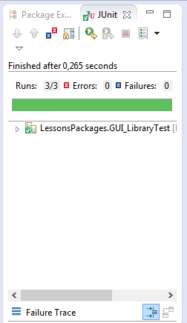

Все тесты выполнены правильно.

Теперь изменим в методе wert значение переменной *fileNameOpen* с null на “123”,в результате получим ошибку. JUnit указывает, где произошла ошибка и почему.

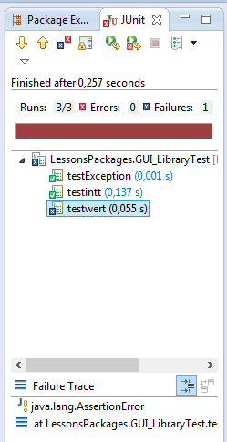

**Текст документации Javadoc**

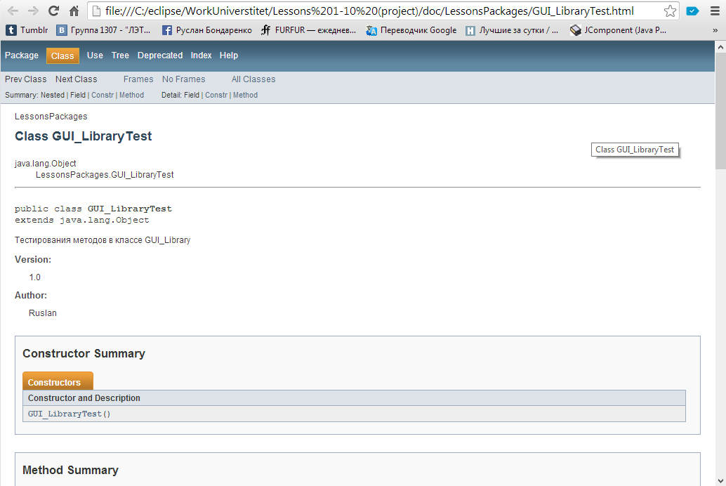

**Исходный код класса тестов и тестирующих методов**

**Код класса тестов**

**package** LessonsPackages;

**import** **static** org.junit.Assert.*;

**import** org.junit.After;

**import** org.junit.AfterClass;

**import** org.junit.Assert;

**import** org.junit.Before;

**import** org.junit.BeforeClass;

**import** org.junit.Test;

**public** **class** GUI_LibraryTest {

@Test

**public** **void** testintt() {

**try**{

Assert.*assertTrue*(GUI_Library.*intt*("Введите данные"));

}**catch**(AssertionError e){}

}

@Test

**public** **void** testwert() {

Assert.*assertTrue*(FileOpen.*wert*(**null**));

}

@Test(expected = RuntimeException.**class**)

**public** **void** testException(){

**throw** **new** RuntimeException("Ошибка!!!!!!!!!");

}

}

**Код тестирующих методов**

**public** **static** **boolean** wert(String str){

**return** *fileNameOpen* == str;

}

**public** **static** **boolean** intt(String str) {

**try**{

**return** (*search_field*.getText() == str);

}**catch**(NullPointerException e){}

**return** **false** ;

}

**Вывод**

Во время выполнения данной лабораторной работы, были получены навыки в технологии модульного тестирования Java-приложения с использование системы JUnit. В пункте «Описание проверки работоспособности приложения» ошибок выявлено не было.